Atención candidatos: lo que quieren las MYPE

*Gladys Triveño Chan Jan
Mientras estamos inmersos en una campaña electoral donde abunda el recurso fácil a las promesas y acusaciones, y en la que escasean propuestas, resulta interesante conocer lo que verdaderamente les preocupa a las MYPE.
En una consulta que realizó Proexpansión en diciembre de 2010 entre 400 MYPE de Lima Metropolitana de distintos sectores económicos, en relación a cuáles son los temas que más les preocuparán en su vida empresarial en los próximos 10 años, los resultados son muy interesantes, aunque difieren entre los sectores.
El sector industrial tiene interés en llegar a esa fecha con una mejor posición en el mercado interno y se visualiza exportando; el sector comercio tiene preocupaciones más inmediatas como terminar de pagar todas sus deudas y tener asegurado su negocio; y, el sector servicio quisiera tener establecida una alianza estratégica con un nuevo socio y haber llegado a provincia.
Claramente, la idea de "expandirse" está detrás de estas observaciones en las cuales, las MYPE plantean su deseo de tener sus mercados desarrollados en los próximos 10 años.
Cuando esas respuestas se analizan según la antigüedad de las empresas, los resultados son aún más desafiantes: detrás de éstos se intuye una vocación por el crecimiento y la mejora de productividad que subyace a estos propósitos.
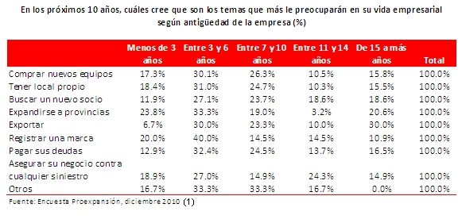
Las unidades que tienen menos de 10 años de antigüedad son las más preocupadas por lograr tener en la próxima década sus mercados desarrollados a nivel interno y externo; una tercera parte de empresas con más de 15 años de existencia, piensan que su mayor preocupación estará en desarrollar sus exportaciones; y, las más flexibles sobre la posibilidad de conseguir un socio para lograr los propósitos de mercado, son las que actualmente tienen entre 3 y 6 años, lo que las convierte en el grupo menos reacio a la asociatividad gracias al incentivo del mercado.
Irónicamente, casi ninguno de los candidatos a la presidencia de la República, parece haber alineado sus propuestas con los temas que más le preocuparán a las MYPE en los próximos 10 años y, menos aún, plantean estrategias para avanzar en esos propósitos. Lo mismo ha sucedido en el régimen que fenece. No hemos tenido un plan coherente para el sector de las MYPE.
Si esto sucede al nivel de políticas MYPE, menos aún hay propuestas sobre cuál es el Perú que queremos y cómo tenemos que hacer para construirlo. Nadie parece tener del todo claro cómo se debe administrar el crecimiento del país para que haya una mejor distribución de la riqueza, ni si queremos ser un país donde los grupos económicos son cada vez más sólidos y grandes y son estos los que jalan a las pequeñas empresas hacia el crecimiento, o, si hay que tener una estrategia para que se amplíe el número de pequeñas empresas que se vuelven medianas y generen empleos de calidad.
Ojalá en las próximas semanas escuchemos más ideas sobre estos temas. Solo hay que escuchar a las MYPE, ellas saben muy bien lo que quieren y necesitan.
(1) Estudio realizado a nivel de Lima Metropolitana (distritos de Lima y Callao) sobre una muestra de 400 casos de distintos sectores, con un nivel de confianza de 95% y un margen de error de 0.5%.

*Presidenta Ejecutiva de Proexpansión SRL

